Labex™ Digital - Електроларинкс

Ръководство за употреба
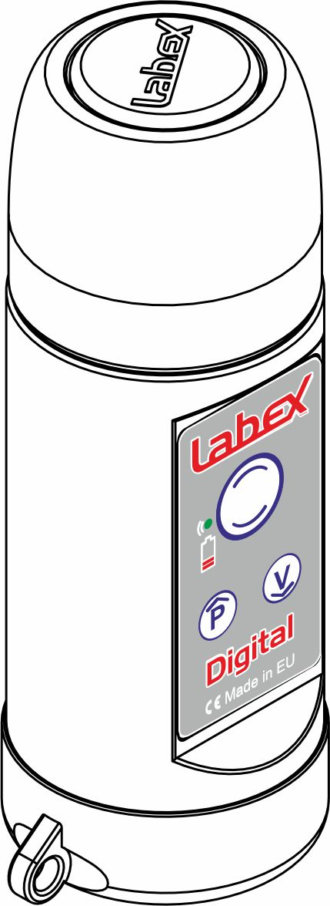

BG/CA01/MD-0018
/08.07.2019


Обща информация

Какво е Labex Digitial
Labex Digital е дигитално устройство – електронен ларинкс (електроларинкс). То е създадено специално с цел да помогне на хора, преминали през операция на ларинкса да проговорят отново.

Основни понятия
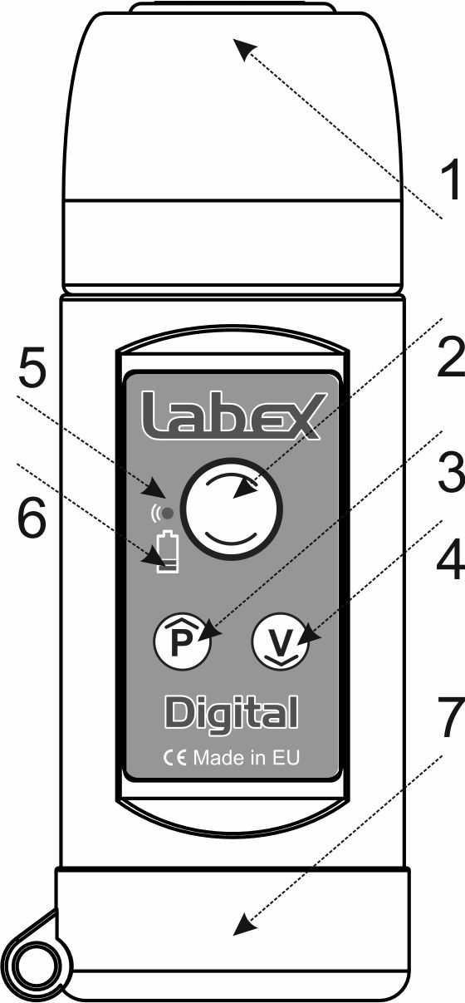
Labex Digital се състои от няколко основни компонента:
1) Горна капачка – частта, която се допира до гърлото.
2) Стартов бутон – основният бутон за работа с устройството.
3) Бутон „Нагоре“ – използва се за промяна на настройките.
4) Бутон „Надолу“ – използва се за промяна на настройките.
5) LED индикатор – светва, когато стартовият бутон е натиснат.
6) Батериен индикатор – светва, когато батерията има нужда от зареждане.
7) Долна капачка – за фиксиране на батерията
ЗАБЕЛЕЖКА: Бутоните на устройството са чувствителни. Те изискват едва около 160 грама сила на натиск, за да направят контакт. Моля, избягвайте да ги натискате с изключителна сила. Това може да повреди вашето устройство.

В кутията
В кутията ще намерите всичко необходимо, за да започнете да употребявате устройството:
- Labex Digital – електроларинкс
- 2 бр. презареждаеми батерии – 9V Li-Ion 600mAh
- Зарядно устройство за батериите с две гнезда за зареждане
- Labex връзка за носене
- Ръководство
- Гаранционна карта

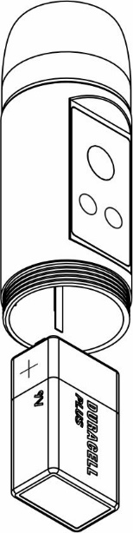
Как се използва

Поставяне на батерията
- Първо трябва да поставите батерия в устройството. Вземете една от двете, включени в комплекта и внимателно премахнете предпазното прозрачно фолио от нея.
- Развийте долната капачка на устройството.
- Поставете батерията, като внимавате „+“ и „-“ на батерията и тези на устройството да съвпадат.
- Завийте обратно долната капачка.
ЗАБЕЛЕЖКА: Ако поставите батерията неправилно, това няма да повреди устройството Ви, но то няма да работи.

Намиране на „правилното“ място
Правилното място ще позволи на звука да преминава най-гладко през тъканите на гърлото и устната кухина, което ще доведе до по-ясен звук при говорене. Най-лесният начин за намиране на това място е да поставяте устройството на различни места на гърлото си, докато натискате стартовия бутон. По този начин можете да откриете мястото на гърлото Ви, което позволява предаването на звука най-добре. При употреба е нужно да поставяте устройството плътно до гърлото си, за да може вибрациите да преминават през меките тъкани на гърлото и от там да излизат през устната кухина. Намирането на правилното място може да отнеме повече време, но е важна част от говоренето с помощта на електроларинкс.

Първи думи
След като сте установили кое е желаното от Вас място, можете да започнете да издавате някои начални звуци. Фокусирайте се върху конкретни гласни първоначално. Артикулирайте ясно всеки звук с уста, докато не почувствате всички гласни комфортно. След това преминете към изразяването на кратки думи. Постепенно преминавайте към фрази, изречения и разговор.
За да видите по-подробни инструкции, моля прочетете статията:
https://labextrade.com/tips-for-using-electrolarynx/

Очаквания
Правилното говорене чрез електроларинкс не е лесен процес. Приемете го като учене на нов музикален инструмент – нужни са време, практика и търпение. Започнете с малки стъпки и надграждайте.

Настройки

Как се променя силата на звука
За да настроите силата на звука, следвайте тези стъпки:
- Натиснете и задръжте бутон „Надолу“ докато устройството започне да вибрира.
- Когато устройството започне да вибрира, пуснете бутона. Електроларинксът ще продължи да вибрира самостоятелно без да бъде натиснат някой бутон.
- Натиснете бутонът „Нагоре“ или „Надолу“, за да промените силата на звука.

След като достигнете желаната сила на звука, натиснете стартовия бутон, за да запазите настройките.

Как се променя честотата на звука
За да настроите честотата на звука, следвайте тези стъпки:
- Натиснете и задръжте бутон „Нагоре“ докато устройството започне да вибрира.
- Когато устройството започне да вибрира, пуснете бутона. Говорният апарат ще продължи да вибрира самостоятелно без да бъде натиснат някой бутон.
- Натиснете бутонът „Нагоре“ или „Надолу“, за да промените честотата на звука.
- След като достигнете желаната честота, натиснете стартовия бутон, за да запазите настройките.

Как се възстановяват фабричните настройки
- Ако искате да възстановите фабричните настройки за звук и честота на вашия електроларинкс, следвайте тези стъпки:
- Натиснете и задръжте всички бутони на устройството едновременно (“Стартовият бутон”, „Нагоре“ и „Надолу“).
- Червеният LED индикатор за батерията ще започне да мига. Продължавайте да държате бутоните натиснати, докато Червеният LED индикатор за батерията спре да мига и започне да свети без прекъсване.
- Пуснете всички бутони и изчакайте 3-4 секунди. Фабричните настройки са възстановени.

Слаба батерия
Labex Digital има вграден индикатор, който отчита каква част от батерията е използвана и предупреждава, когато батерията е слаба. Ако зарядът на батерията е под 20%, батерийният LED индикатор ще започне да премигва на всяко натискане на стартовия бутон. Когато батерията достигне ниво под 10%, батерийният LED индикатор ще започне да свети без прекъсване след всяко натискане на стартовия бутон. В този момент е най-добре да смените батерията с друга напълно заредена.

Различни батерии
В комплекта на Labex Digital са включени две презареждаеми Li-Ion батерии. Това позволява непрестанната работа на устройството. Въпреки това, Labex Digital е съвместим с всички 9V батерии на пазара – презареждащи се или за еднократна употреба.

Зареждане на батериите
В комплекта на Labex Digital е включено зарядно устройство за батерии. За да заредите изтощените батерии, следвайте тези стъпки:
- Поставете батерията на зарядното, като спазвате поляритета
за „+“ и „-“.
- Поставете зарядното в електрически контакт.
- Съответстващата червена LED лампа ще се включи, което индикира, че батерията е в процес на зареждане.
- Червената лампичка ще спре да свети, когато батерията е напълно заредена.
ЗАБЕЛЕЖКА: Включеното зарядно устройство никога няма да презареди батериите Ви.
ВНИМАНИЕ! Не поставяйте друг тип батерии в зарядното устройство. То е създадено само за литиево йонни батерии. Поставянето на друг тип батерии ще доведе до трайна повреда на батерията и зарядното.

Грижа за устройството

Почистване
За почистване на устройството използвайте мека памучна или микрофибърна кърпа. Може да е леко навлажнена с вода или препарат за почистване на прозорци. Внимателно почистете повърхността на устройството.

Водоустойчивост
Labex Digital може да бъде използван под дъжда или да бъде почистван с мокра кърпа. Въпреки това, пълното потапяне на устройството във вода, ще го повреди и ще прекрати гаранцията.

Информация

Гаранция
Всички Лабекс устройства идват с 2 години ограничена гаранция, която покрива неизправности получени по време на нормална употреба. Условията на употреба, които могат да терминират гаранцията на устройството са описани на гърба на гаранционната карта. Гаранцията не важи когато е правен опит за ремонт, (де)монтаж, модификация, адаптация на устройството от неупълномощени лица; при нанесен силен физически удар (от изпускане, удряне, блъскане в други предмети и др.); или ако е потапяно във вода или други химикали.
Моля прочетете гаранционната карта. За да научите повече за гаранционните условия на Лабекс, моля посетете:
https://govorni-aparati.com
Ако имате някакви проблеми, свържете се с вашия дистрибутор или ни пишете директно на: https://govorni-aparati.com
Информация за контакт

Търговец на едро: „Санитас Хеълткеър“ ЕООД
бул. „Цар Освободител“№ 25, ап.1

1504 гр.Соофия, България

T: +359 2 9433838, M: +359 895481003
Контакти по електронна поща (e-mail):
За информация и поръчки: zdrave.ofis.sofia@gmail.com
За повече информация посетете: https://govorni-aparati.com

Технически спецификации

Основни:
Променлива честота на звука | Да
Променлива сила на звука | Да
Говорен бутон | 2 бр.
Бутон за настройки | 1 бр.
Честотен диапазон | 55 - 155 Hz
Сила на звука | 60-83 dB
Време на говорене | До 4 часа на едно зареждане
Физически характеристики:
Размери на устройството (Ш х Д) | Ø34 x 98 мм
Тегло | 72 гр. без батерия
Прахоустойчивост и влагоустойчивост | Да
Батерия:
Капацитет на батерията | 600 mAh
Тип батерия | Презареждаема 9V Li-Ion
Батерии в кутията | 2 бр.
Живот на батерията | Повече от 500 цикъла
Зарядно устройство | 2 гнезда за зареждане на 9V Li-Ion
Време за зареждане от 0% до 100% | 4 ч. 30 мин. с Лабекс зарядно
Защита | Допълнителна електроника

